BỘ GIÁO DỤC VÀ ĐÀO TẠO
TRƯỜNG ĐẠI HỌC THĂNG LONG

BÀI TẬP LỚN
XÂY DỰNG
ỨNG DỤNG QUẢN LÝ QUÁN CAFÉ TLU
GIÁO VIÊN HƯỚNG DẪN: Phan Thanh Toàn
MÔN HỌC: Phát triển ứng dụng với Python
SINH VIÊN THỰC HIỆN: A48496 – Nguyễn Đức Duy

HÀ NỘI – 2025

LỜI NÓI ĐẦU

Ngày nay, với sự phát triển mạnh mẽ và không ngừng của Khoa học Công nghệ, đặc biệt là lĩnh vực Công nghệ Thông tin, việc ứng dụng các phần mềm vào công tác quản lý và vận hành đang trở thành xu hướng tất yếu của mọi ngành nghề. Trong lĩnh vực kinh doanh dịch vụ ăn uống (F&B) nói chung và mô hình kinh doanh quán café nói riêng, khối lượng công việc hàng ngày như: gọi món, thanh toán, quản lý thực đơn và thống kê doanh thu đòi hỏi sự chính xác, nhanh chóng và tính chuyên nghiệp cao.
Tuy nhiên, trên thực tế vẫn còn nhiều cửa hàng quy mô vừa và nhỏ đang sử dụng các phương pháp quản lý thủ công qua sổ sách hoặc các công cụ bảng tính đơn giản. Điều này không chỉ gây mất nhiều thời gian, dễ xảy ra sai sót trong quá trình tính toán, thất thoát doanh thu mà còn làm giảm chất lượng trải nghiệm dịch vụ của khách hàng trong những khung giờ cao điểm.
Nhận thức được những vấn đề thực tiễn đó, cùng với niềm đam mê lập trình và những kiến thức đã tích lũy được trong quá trình học tập tại trường, em đã quyết định lựa chọn nghiên cứu và thực hiện đề tài: "Xây dựng Ứng dụng Quản lý quán Café TLU".
Mục tiêu chính của đồ án là phát triển một hệ thống phần mềm ứng dụng Desktop hoàn chỉnh, trực quan và dễ sử dụng nhằm hỗ trợ tối đa cho các công việc quản lý nghiệp vụ của một quán café. Ứng dụng được xây dựng bằng ngôn ngữ lập trình Python kết hợp với thư viện thiết kế giao diện Tkinter (Ttkbootstrap) mang lại trải nghiệm người dùng hiện đại, cùng hệ quản trị cơ sở dữ liệu mạnh mẽ SQL Server. Hệ thống cung cấp đầy đủ các tính năng thiết yếu xuyên suốt như: phân quyền người dùng, quản lý danh mục và thực đơn đồ uống, màn hình bán hàng (POS) tích hợp xuất hóa đơn, cho đến hệ thống báo cáo và thống kê doanh thu chi tiết.
Để có thể hoàn thành được đồ án này, em xin gửi lời cảm ơn chân thành và sâu sắc nhất đến thầy Phan Thanh Toàn khoa Công nghệ Thông tin – Trường Đại học Thăng Long đã tận tình giảng dạy, truyền đạt những nền tảng kiến thức chuyên môn quý báu trong suốt thời gian qua.

Mặc dù đã nỗ lực hết sức để hoàn thiện sản phẩm cũng như tài liệu báo cáo, nhưng do thời gian nghiên cứu và giới hạn về mặt kinh nghiệm thực tiễn, đồ án chắc chắn không thể tránh khỏi những thiếu sót. Em rất mong sẽ nhận được sự cảm thông, những lời nhận xét, góp ý và đánh giá từ Thầy để ứng dụng ngày càng được hoàn thiện hơn, mở ra các hướng phát triển tích hợp sâu hơn trong tương lai.
Em xin chân thành cảm ơn!

MỤC LỤC
CHƯƠNG 1. TỔNG QUAN ĐỀ TÀI VÀ CÔNG NGHỆ ÁP DỤNG 1
1.1. Đặt vấn đề và mục tiêu của đồ án 1
1.1.1. Thực trạng quản lý quán café 1
1.1.2. Mục tiêu xây dựng ứng dụng 2
1.2. Công nghệ và Công cụ phát triển 2
1.2.1. Ngôn ngữ Python 2
1.2.2. Giao diện người dùng: Tkinter và thư viện ttkbootstrap 3
1.2.3. Hệ quản trị CSDL SQL Server và thư viện kết nối pyodbc 4
CHƯƠNG 2. PHÂN TÍCH VÀ THIẾT KẾ CƠ SỞ DỮ LIỆU 5
2.1. Phân tích yêu cầu chức năng 5
2.1.1. Yêu cầu về Bảo mật và Phân quyền người dùng 5
2.1.2. Nhóm chức năng Quản lý Danh mục và Thực đơn (Menu Management) 5
2.1.3. Nhóm chức năng Quản lý Bán hàng (Point of Sale - POS) 6
2.1.4. Nhóm chức năng Thống kê và Báo cáo (Reports) 6
2.2. Thiết kế Cơ sở dữ liệu 7
2.2.1. Thiết kế chi tiết các bảng dữ liệu 7
2.2.2. Thiết kế sơ đồ ERD 11
CHƯƠNG 3. XÂY DỰNG VÀ TRIỂN KHAI ỨNG DỤNG 12
3.1. Các bước xây dựng ứng dụng (Step-by-step Implementation) 12
3.1.1. Khởi tạo dự án và thiết lập môi trường 12
3.1.2. Tự động hóa thiết lập Cơ sở dữ liệu (Database Setup) 13
3.1.3. Thiết kế Giao diện người dùng (UI Design) 13
3.1.4. Xử lý logic và tương tác dữ liệu (Logic & DB Binding) 16
3.2. Triển khai ứng dụng (Deployment) 20
3.2.1. Đóng gói mã nguồn 20
3.2.2. Hướng dẫn cài đặt cho người dùng 21
CHƯƠNG 4. KIỂM THỬ VÀ ĐÁNH GIÁ 22
4.1. Kịch bản kiểm thử (Test Cases) 22
4.2. Kết quả đạt được và Đánh giá hệ thống 23
4.2.1. Ưu điểm của hệ thống 23
4.2.2. Hạn chế 24
CHƯƠNG 5. KẾT LUẬN VÀ HƯỚNG PHÁT TRIỂN 25
5.1. Kết luận 25
5.2. Hướng phát triển trong tương lai 25

DANH MỤC HÌNH ẢNH

Hình 1.1. Giao diện hiện đại của ứng dụng khi sử dụng thư viện ttkbootstrap 4
Hình 2.1. Bảng Users 7
Hình 2.2. Bảng Categories 8
Hình 2.3. Bảng Menu 9
Hình 2.4. Bảng Orders 10
Hình 2.5. Bảng OrderDetails 10
Hình 2.6. Sơ đồ ERD 11
Hình 3.1. Cây thư mục dự án 12
Hình 3.2. Bảng Menu được nạp tự động sẵn như sau 13
Hình 3.3. Giao diện Login 14
Hình 3.4. Giao diện trang quản lý Menu 14
Hình 3.5. Giao diện trang quản lý Nhóm 15
Hình 3.6. Giao diện trang Bán hàng 16
Hình 3.7. CRUD tại trang quản lý Menu 17
Hình 3.8. Hàm thêm sản phẩm vào cart 18
Hình 3.9. Hàm thanh toán trong trang POS 18
Hình 3.10. Hàm xuất hóa đơn 19
Hình 3.11. Giao diện QR Thanh toán 20

TỔNG QUAN ĐỀ TÀI VÀ CÔNG NGHỆ ÁP DỤNG

Đặt vấn đề và mục tiêu của đồ án

Thực trạng quản lý quán café
Trong những năm gần đây, ngành dịch vụ ăn uống (F&B) tại Việt Nam nói chung và mô hình kinh doanh quán café nói riêng đang chứng kiến sự bùng nổ và phát triển mạnh mẽ. Đi cùng với sự mở rộng quy mô là những thách thức không nhỏ trong khâu quản lý và vận hành.
Qua khảo sát thực tế tại nhiều quán café quy mô vừa và nhỏ, phần lớn các cơ sở này vẫn đang áp dụng phương pháp quản lý truyền thống. Các nghiệp vụ như: ghi chép order của khách hàng, tính toán tổng tiền hóa đơn, kiểm kê thực đơn hay tổng hợp doanh thu cuối ngày chủ yếu được thực hiện thủ công bằng sổ sách hoặc sử dụng các phần mềm bảng tính (như MS Excel) một cách rời rạc. Phương pháp này bộc lộ rất nhiều điểm hạn chế, cụ thể như sau:
- Tốc độ phục vụ chậm: Việc nhân viên phải ghi chép tay order sau đó tính nhẩm hoặc dùng máy tính bỏ túi để tính tiền làm kéo dài thời gian chờ đợi của khách hàng, đặc biệt là trong những khung giờ cao điểm, gây ảnh hưởng xấu đến chất lượng dịch vụ.
- Dễ xảy ra sai sót và thất thoát: Việc tính toán thủ công rất dễ dẫn đến nhầm lẫn về giá tiền hoặc món ăn. Bên cạnh đó, việc không có hệ thống lưu vết hóa đơn khiến chủ quán khó kiểm soát được dòng tiền, dễ dẫn đến tình trạng gian lận hoặc thất thoát doanh thu.
- Khó khăn trong quản lý thực đơn: Mỗi khi quán có nhu cầu thêm món mới, đổi giá hoặc xóa món cũ, việc cập nhật đồng loạt trên các menu giấy và file tính toán tốn rất nhiều công sức và dễ dẫn đến sự thiếu đồng bộ.
- Thiếu số liệu thống kê trực quan: Để biết được quán đang kinh doanh lãi hay lỗ, món nào bán chạy, người quản lý phải mất hàng giờ đồng hồ để cộng trừ sổ sách dịp cuối tháng. Việc thiếu đi các báo cáo, biểu đồ thống kê tức thời khiến chủ quán không thể đưa ra các quyết định kinh doanh kịp thời.
Từ những thực trạng bức thiết nêu trên, việc áp dụng công nghệ thông tin – cụ thể là đưa một phần mềm quản lý bán hàng chuyên dụng vào vận hành – không còn là một lựa chọn mà đã trở thành yêu cầu bắt buộc để nâng cao năng lực cạnh tranh

Mục tiêu xây dựng ứng dụng
Dựa trên những phân tích về thực trạng và nhu cầu của các chủ cơ sở kinh doanh, đồ án "Ứng dụng Quản lý quán Café TLU" được thiết kế và xây dựng nhằm giải quyết triệt để các bài toán quản lý kể trên.
Mục tiêu tổng quát: Xây dựng một phần mềm quản lý trên nền tảng Desktop (Windows) hoạt động ổn định, có giao diện trực quan, thẩm mỹ, giúp chuẩn hóa và tự động hóa toàn bộ quy trình từ khâu bán hàng, quản lý sản phẩm cho đến khâu kiểm soát doanh thu của quán café.
Các mục tiêu cụ thể (gắn liền với các chức năng của hệ thống):
- Quản lý bảo mật và phân quyền: Xây dựng cơ chế đăng nhập an toàn, phân chia rõ ràng quyền hạn giữa người Quản lý (Admin) – được toàn quyền thao tác, và Nhân viên (Staff) – chỉ được quyền bán hàng.
- Chuẩn hóa dữ liệu Thực đơn (Menu): Cung cấp giao diện cho phép quản lý dễ dàng Thêm, Sửa, Xóa thông tin các nhóm danh mục thức uống và chi tiết từng sản phẩm (tên, giá cả, hình ảnh minh họa), giúp dữ liệu luôn được cập nhật và đồng bộ.
- Tối ưu hóa nghiệp vụ Bán hàng (POS): Xây dựng một màn hình POS (Point of Sale) chuyên nghiệp, cho phép nhân viên thao tác chọn món nhanh chóng, quản lý giỏ hàng linh hoạt, tự động tính toán tổng tiền và hỗ trợ xuất biên lai thanh toán (hóa đơn file .txt) gửi cho khách hàng.
- Hỗ trợ Thống kê và Báo cáo: Cung cấp tính năng thống kê tự động, cho phép quản lý xem được tổng doanh thu theo từng ngày, từng tháng một cách chính xác mà không cần phải tính toán thủ công, từ đó nắm bắt được tình hình kinh doanh của quán.

Công nghệ và Công cụ phát triển
Để hiện thực hóa các mục tiêu đã đề ra, ứng dụng được phát triển dựa trên một hệ sinh thái công nghệ hiện đại, kết hợp giữa sự linh hoạt của ngôn ngữ lập trình, tính thẩm mỹ của thư viện đồ họa và sức mạnh lưu trữ của hệ quản trị cơ sở dữ liệu chuyên nghiệp.

Ngôn ngữ Python
Python là một ngôn ngữ lập trình bậc cao, mã nguồn mở, hướng đối tượng và được sử dụng cực kỳ rộng rãi trên toàn thế giới. Điểm nổi bật của Python là cú pháp rất rõ ràng, ngắn gọn và dễ đọc, gần gũi với ngôn ngữ tự nhiên.
Trong khuôn khổ đồ án này, Python được lựa chọn làm ngôn ngữ phát triển cốt lõi bởi những lý do sau:
- Tốc độ phát triển nhanh: Cú pháp ngắn gọn giúp rút ngắn thời gian viết code (coding) so với các ngôn ngữ như C++ hay Java.
- Hệ sinh thái thư viện khổng lồ: Python hỗ trợ sẵn rất nhiều thư viện mạnh mẽ cho việc phát triển giao diện (GUI) và tương tác với cơ sở dữ liệu.
- Tính đa nền tảng: Code Python có thể hoạt động tốt trên nhiều hệ điều hành khác nhau, thuận tiện cho việc triển khai ứng dụng Desktop.

Giao diện người dùng: Tkinter và thư viện ttkbootstrap
Để ứng dụng có thể tương tác trực quan với người dùng thay vì giao diện dòng lệnh (Console) khô khan, đồ án đã sử dụng bộ đôi công cụ đồ họa:
- Tkinter: Là thư viện tiêu chuẩn (Standard GUI library) được tích hợp sẵn trong Python. Tkinter cung cấp các thành phần cơ bản để tạo ra cửa sổ, nút bấm, ô nhập liệu... Tuy nhiên, nhược điểm của Tkinter thuần là giao diện mang phong cách cổ điển, khá thô cứng và không hợp thời.
- Thư viện ttkbootstrap: Để khắc phục điểm yếu của Tkinter, đồ án đã tích hợp thêm ttkbootstrap. Đây là một bộ giao diện (theme) mở rộng tuyệt vời dành cho Tkinter. Lấy cảm hứng từ framework web nổi tiếng Bootstrap, thư viện này khoác lên ứng dụng một giao diện phẳng (flat design) cực kỳ hiện đại, màu sắc hài hòa, hỗ trợ các chế độ sáng/tối (light/dark mode) và các hiệu ứng hover mượt mà. Nhờ ttkbootstrap, phần mềm quản lý quán café TLU có được vẻ ngoài chuyên nghiệp không kém gì các phần mềm thương mại.
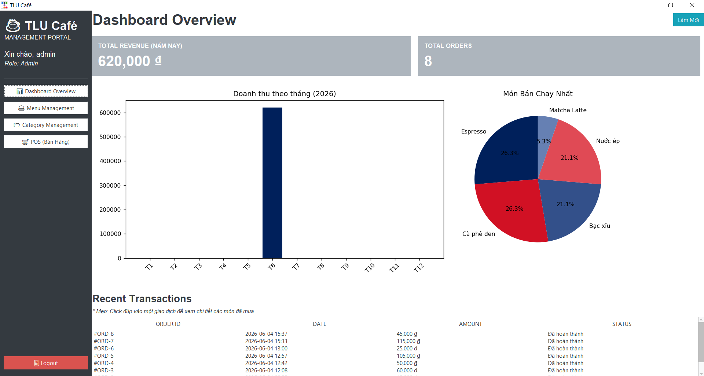
Hình 1.1. Giao diện hiện đại của ứng dụng khi sử dụng thư viện ttkbootstrap

Hệ quản trị CSDL SQL Server và thư viện kết nối pyodbc
Dữ liệu là "trái tim" của mọi hệ thống phần mềm quản lý. Để lưu trữ thông tin tài khoản, danh sách đồ uống và hàng ngàn hóa đơn mỗi ngày một cách an toàn, hệ thống sử dụng các công cụ sau:
- Microsoft SQL Server: Là một trong những Hệ quản trị cơ sở dữ liệu quan hệ (RDBMS) mạnh mẽ và phổ biến nhất thế giới do Microsoft phát triển. SQL Server cung cấp khả năng xử lý truy vấn nhanh chóng, tính toàn vẹn dữ liệu cao và cơ chế bảo mật chặt chẽ. Đặc biệt, nó rất tương thích và hoạt động mượt mà trên môi trường hệ điều hành Windows mà đồ án đang nhắm tới.
- Thư viện pyodbc: Để ứng dụng Python có thể "nói chuyện" được với SQL Server, đồ án sử dụng pyodbc làm cầu nối (driver). Đây là một thư viện mã nguồn mở cho phép Python thực thi các câu lệnh SQL (SELECT, INSERT, UPDATE, DELETE) thông qua giao thức ODBC. Nó giúp việc đồng bộ hóa dữ liệu giữa giao diện người dùng và cơ sở dữ liệu phía dưới diễn ra theo thời gian thực một cách chính xác.

PHÂN TÍCH VÀ THIẾT KẾ CƠ SỞ DỮ LIỆU

Phân tích yêu cầu chức năng

Yêu cầu về Bảo mật và Phân quyền người dùng
Hệ thống cần có cơ chế quản lý danh tính để bảo vệ dữ liệu, tránh việc nhân viên tự ý thay đổi thực đơn hay xem báo cáo doanh thu nhạy cảm.
- Chức năng Đăng nhập/Đăng xuất: Người dùng bắt buộc phải nhập đúng Tên đăng nhập (Username) và Mật khẩu (Password) để truy cập vào hệ thống.
- Phân quyền hệ thống: Ứng dụng phải phân tách rạch ròi 2 nhóm quyền hạn (Roles):
- Quản lý (Admin): Có toàn quyền truy cập tất cả các tính năng của phần mềm (bao gồm sửa thực đơn, quản lý nhân viên và xem báo cáo tài chính).
- Nhân viên (Staff): Giới hạn quyền truy cập. Nhân viên chỉ được phép sử dụng màn hình Bán hàng (POS) để tạo đơn và thanh toán, không được phép can thiệp vào dữ liệu hệ thống hay xem doanh thu.

Nhóm chức năng Quản lý Danh mục và Thực đơn (Menu Management)
Đây là chức năng dành riêng cho cấp Quản lý, dùng để duy trì và số hóa dữ liệu về các mặt hàng quán đang kinh doanh.
- Quản lý nhóm/danh mục đồ uống (Category Management):
- Cho phép người quản lý định nghĩa các nhóm món (Ví dụ: Cà phê pha máy, Trà sữa, Nước ép...).
- Thực hiện đầy đủ các thao tác CRUD: Thêm danh mục mới, Xem danh sách, Sửa tên danh mục và Xóa danh mục (có kèm cảnh báo ràng buộc dữ liệu nếu danh mục đó đang chứa sản phẩm).
- Quản lý sản phẩm/thực đơn (Product Management):
- Cho phép thêm mới một thức uống vào hệ thống với các thông tin chi tiết: Tên món, Giá bán, Thuộc danh mục nào.
- Cho phép tải lên và gắn hình ảnh minh họa cho từng món để giao diện bán hàng trở nên trực quan hơn.
- Cho phép Cập nhật (Sửa giá, đổi tên, thay ảnh) hoặc Xóa các món không còn kinh doanh.

Nhóm chức năng Quản lý Bán hàng (Point of Sale - POS)
Đây là phân hệ cốt lõi, hoạt động với cường độ cao nhất do nhân viên thu ngân sử dụng trực tiếp để phục vụ khách hàng.
- Giao diện chọn món trực quan: Màn hình POS phải hiển thị danh sách các món uống dưới dạng dạng lưới (Grid/Cards) kèm hình ảnh và giá cả. Có khả năng lọc sản phẩm theo từng nhóm danh mục để tìm kiếm nhanh chóng.
- Quản lý Giỏ hàng (Cart / Order):
- Khi click vào một món, món đó tự động được thêm vào giỏ hàng.
- Nhân viên có thể điều chỉnh tăng/giảm số lượng hoặc xóa món khỏi giỏ hàng nếu khách đổi ý.
- Thanh toán và Xuất hóa đơn:
- Hệ thống tự động tính toán tổng số tiền dựa trên đơn giá và số lượng trong giỏ.
- Khi nhân viên bấm "Thanh toán", hệ thống sẽ ghi nhận đơn hàng (Order) vào cơ sở dữ liệu.
- Tính năng xuất file hóa đơn: Ngay sau khi thanh toán thành công, hệ thống tự động sinh ra một biên lai dưới định dạng văn bản (ví dụ: hoadon_ORD_1.txt, hoadon_ORD_2.txt...) lưu trên máy tính, sẵn sàng cho việc in ấn vật lý đưa cho khách hàng.
- Tích hợp thanh toán trực tuyến (QR Code): Nhằm đáp ứng xu hướng thanh toán không dùng tiền mặt, hệ thống yêu cầu ngay sau khi chốt đơn, màn hình phải tự động sinh ra một mã QR Code động (Dynamic QR). Mã này phải tự động điền sẵn số tài khoản của quán, đúng số tiền cần thanh toán và nội dung chuyển khoản để khách hàng dễ dàng quét bằng ứng dụng ngân hàng.

Nhóm chức năng Thống kê và Báo cáo (Reports)
Chức năng này giúp chủ quán nắm bắt tình hình kinh doanh một cách nhanh chóng thay vì phải cộng sổ sách.
- Báo cáo doanh thu: Hệ thống truy xuất dữ liệu từ các hóa đơn đã thanh toán để tổng hợp doanh thu.
- Giao diện bảng biểu: Hiển thị danh sách các đơn hàng đã bán, tổng tiền thu được trong một khoảng thời gian nhất định (theo ngày, hoặc toàn thời gian) lên một bảng dữ liệu (DataGrid/Treeview) rõ ràng, minh bạch.Thiết kế Cơ sở dữ liệu (Dựa trên setup_db.py)

Thiết kế Cơ sở dữ liệu

Thiết kế chi tiết các bảng dữ liệu
- Bảng Users (Người dùng) Được sử dụng để lưu trữ tài khoản truy cập phần mềm và phân quyền hệ thống.
- id (INT): Khóa chính (Primary Key), tự động tăng IDENTITY(1,1).
- username (VARCHAR(50)): Tên đăng nhập. Ràng buộc UNIQUE (không được trùng lặp) và NOT NULL.
- password (VARCHAR(255)): Mật khẩu tài khoản, NOT NULL.
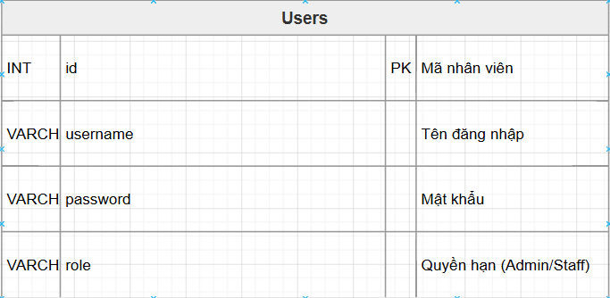
- role (VARCHAR(20)): Quyền hạn của tài khoản. Có ràng buộc kiểm tra CHECK (role IN ('Admin', 'Staff')) để đảm bảo hệ thống chỉ tồn tại 2 nhóm quyền này.
Hình 2.1. Bảng Users

- Bảng Categories (Danh mục sản phẩm) Dùng để phân loại thực đơn (Ví dụ: Coffee, Tea, Snacks...).
- id (INT): Khóa chính, tự động tăng IDENTITY(1,1).
- name (NVARCHAR(100)): Tên danh mục. Cho phép gõ tiếng Việt có dấu. Ràng buộc UNIQUE (mỗi tên danh mục là duy nhất) và NOT NULL.
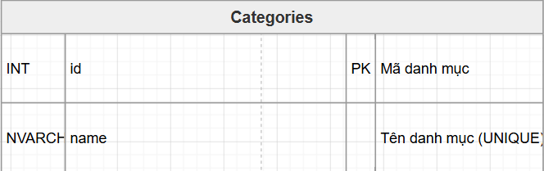
Hình 2.2. Bảng Categories

- Bảng Menu (Thực đơn / Sản phẩm) Lưu trữ thông tin chi tiết của từng loại đồ uống đang bán tại quán.
- id (INT): Khóa chính, tự động tăng.
- item_name (NVARCHAR(100)): Tên đồ uống (Ví dụ: Cà phê đen, Trà đào), NOT NULL.
- category (NVARCHAR(50)): Tên danh mục mà đồ uống thuộc về, NOT NULL.
- price (DECIMAL(18, 2)): Đơn giá của sản phẩm, NOT NULL. Kiểu DECIMAL giúp tính toán tiền tệ chính xác tuyệt đối.
- status (NVARCHAR(20)): Trạng thái kinh doanh của sản phẩm. Giá trị mặc định là 'Đang bán'.
- image_path (NVARCHAR(255)): Đường dẫn lưu trữ hình ảnh minh họa của sản phẩm (hỗ trợ cả link URL trực tuyến). Cho phép NULL.
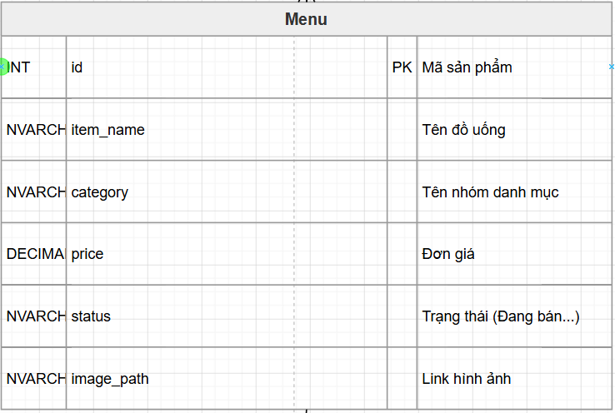
Hình 2.3. Bảng Menu

- Bảng Orders (Đơn hàng / Hóa đơn) Lưu trữ thông tin giao dịch tổng quát mỗi khi nhân viên thực hiện thanh toán tại màn hình POS.
- id (INT): Khóa chính, tự động tăng (đóng vai trò là Mã hóa đơn).
- user_id (INT): Khóa ngoại FOREIGN KEY tham chiếu đến bảng Users(id)
- total_amount (DECIMAL(18, 2)): Tổng số tiền của hóa đơn, NOT NULL.
- order_date (DATETIME): Ngày giờ tạo hóa đơn. Giá trị mặc định tự động lấy thời gian hiện tại của hệ thống DEFAULT GETDATE().
- status (NVARCHAR(30)): Trạng thái đơn hàng. Có ràng buộc CHECK (status IN ('Đang xử lý', 'Đã hoàn thành')) và giá trị mặc định là 'Đang xử lý'.
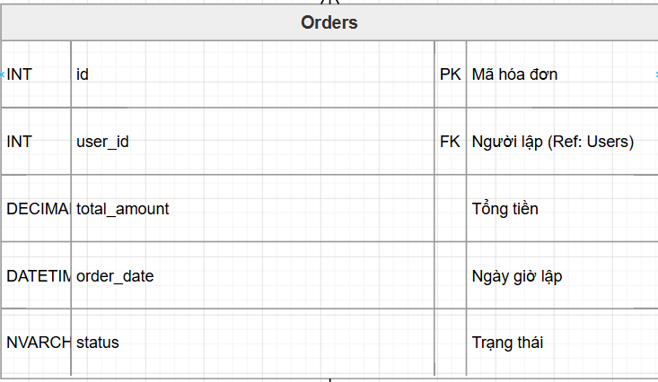
Hình 2.4. Bảng Orders

- Bảng OrderDetails (Chi tiết đơn hàng) Lưu trữ thông tin chi tiết về các món thức uống cụ thể và số lượng khách gọi trong một Hóa đơn. Bảng này có khóa chính kép và các ràng buộc khóa ngoại (Foreign Key) chặt chẽ.
- order_id (INT): ID của hóa đơn. Là Khóa ngoại FOREIGN KEY tham chiếu đến bảng Orders(id). Cài đặt cơ chế ON DELETE CASCADE (Khi xóa một Order thì toàn bộ OrderDetails thuộc về nó cũng tự động bị xóa).
- menu_id (INT): ID của đồ uống. Là Khóa ngoại FOREIGN KEY tham chiếu đến bảng Menu(id).
- quantity (INT): Số lượng khách gọi của món uống đó, NOT NULL.
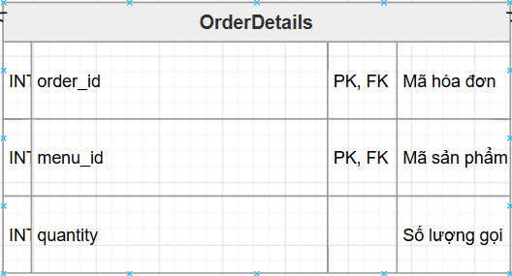
Hình 2.5. Bảng OrderDetails

Thiết kế sơ đồ ERD
A . Xác định Mối quan hệ giữa các thực thể:
Dựa trên quy trình nghiệp vụ bán hàng thực tế tại quán, các bảng dữ liệu có mối quan hệ (ràng buộc) chặt chẽ với nhau như sau:
- Mối quan hệ Users và Orders (1 - N): Một tài khoản nhân viên (Users) có thể thao tác lập rất nhiều hóa đơn (Orders) trong một ca làm việc, nhưng mỗi hóa đơn (Orders) chỉ do duy nhất một tài khoản (user_id) khởi tạo và thanh toán.
- Mối quan hệ Categories và Menu (1 - N): Một nhóm danh mục (Categories – VD: Cà phê) có thể chứa nhiều loại đồ uống khác nhau (Menu – VD: Cà phê đen, Bạc xỉu), nhưng mỗi loại đồ uống chỉ được tham chiếu đến một nhóm danh mục duy nhất.
- Mối quan hệ Orders và Menu (N - N): Một hóa đơn (Orders) khách gọi có thể bao gồm rất nhiều loại đồ uống (Menu) khác nhau. Ngược lại, một đồ uống (Menu) có thể được bán và xuất hiện trong hàng ngàn hóa đơn (Orders) khác nhau.
B . Sơ đồ ERD
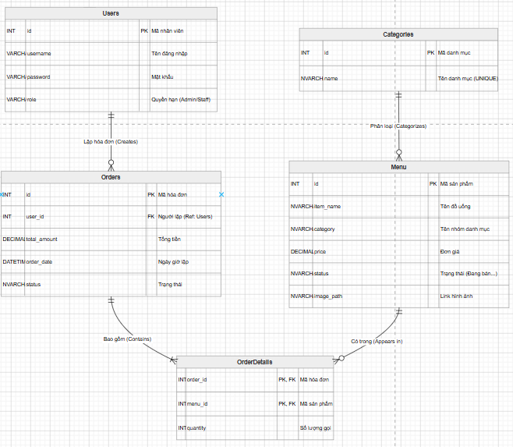
Hình 2.6. Sơ đồ ERD

XÂY DỰNG VÀ TRIỂN KHAI ỨNG DỤNG

Các bước xây dựng ứng dụng (Step-by-step Implementation)
Quá trình phát triển phần mềm "Quản lý quán Café TLU" được tiến hành một cách tuần tự, đi từ việc chuẩn bị môi trường, thiết kế giao diện cho đến lập trình xử lý logic dựa trên các bài thực hành (Lab Guide).

Khởi tạo dự án và thiết lập môi trường
Đầu tiên, hệ thống cần được thiết lập một môi trường lập trình độc lập (Virtual Environment) để tránh xung đột thư viện.
- Tạo cấu trúc thư mục: Mã nguồn được gom gọn vào thư mục src/, bên trong chia ra thư mục views/ để chứa các file giao diện.
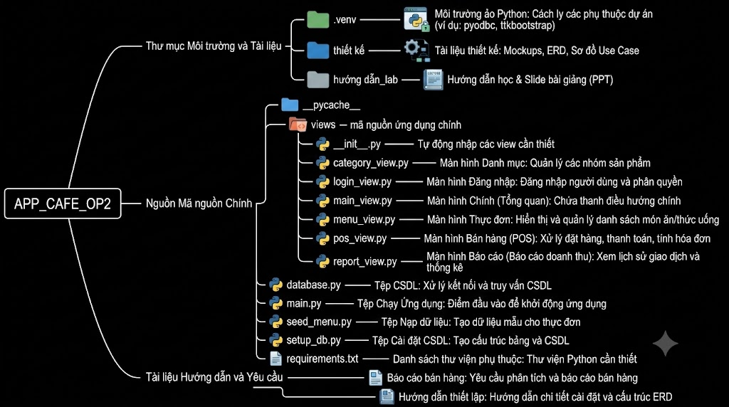
Hình 3.1. Cây thư mục dự án

- Cài đặt thư viện (Dependencies): Thông qua file requirements.txt, tiến hành cài đặt các thư viện thiết yếu bằng lệnh PIP:
- pyodbc: Dùng để kết nối Python với SQL Server.
- ttkbootstrap: Dùng để xây dựng giao diện hiện đại hơn Tkinter gốc.

Tự động hóa thiết lập Cơ sở dữ liệu (Database Setup)
Thay vì phải mở SQL Server Management Studio để tạo bảng bằng tay, hệ thống được thiết kế theo hướng tự động hóa thông qua các file script Python.
- Chạy file setup_db.py: Đoạn code này sử dụng thư viện pyodbc kết nối vào CSDL master, sau đó dùng lệnh CREATE DATABASE CafeTLU. Tiếp theo, nó tự động sinh ra các bảng (Users, Categories, Menu, Orders, OrderDetails) kèm theo các Khóa chính, Khóa ngoại tương ứng.
- Chạy file seed_menu.py: CSDL trống rỗng sẽ được nạp sẵn (seed) các tài khoản mặc định (admin/staff) và một số món nước cơ bản để phục vụ việc kiểm thử ngay lập tức.
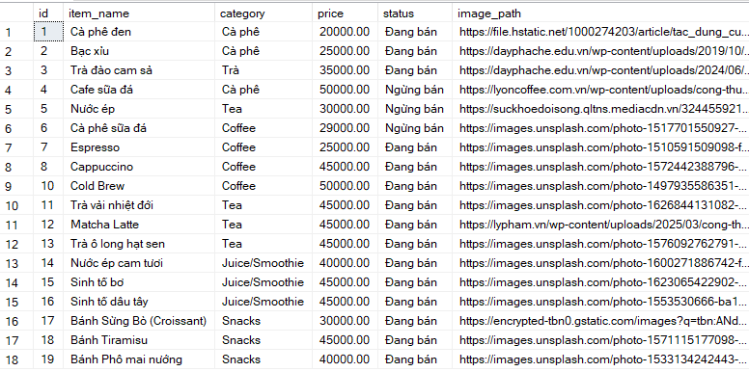
Hình 3.2. Bảng Menu được nạp tự động sẵn như sau

Thiết kế Giao diện người dùng (UI Design)
Đây là bước "vẽ" ra các cửa sổ tương tác (Views) bằng bộ công cụ Tkinter kết hợp với ttkbootstrap.
- Màn hình Đăng nhập (login_view.py): Thiết kế form đăng nhập chứa Entry nhập Username, Password (được mã hóa ẩn ký tự bằng dấu *) và nút "Login".
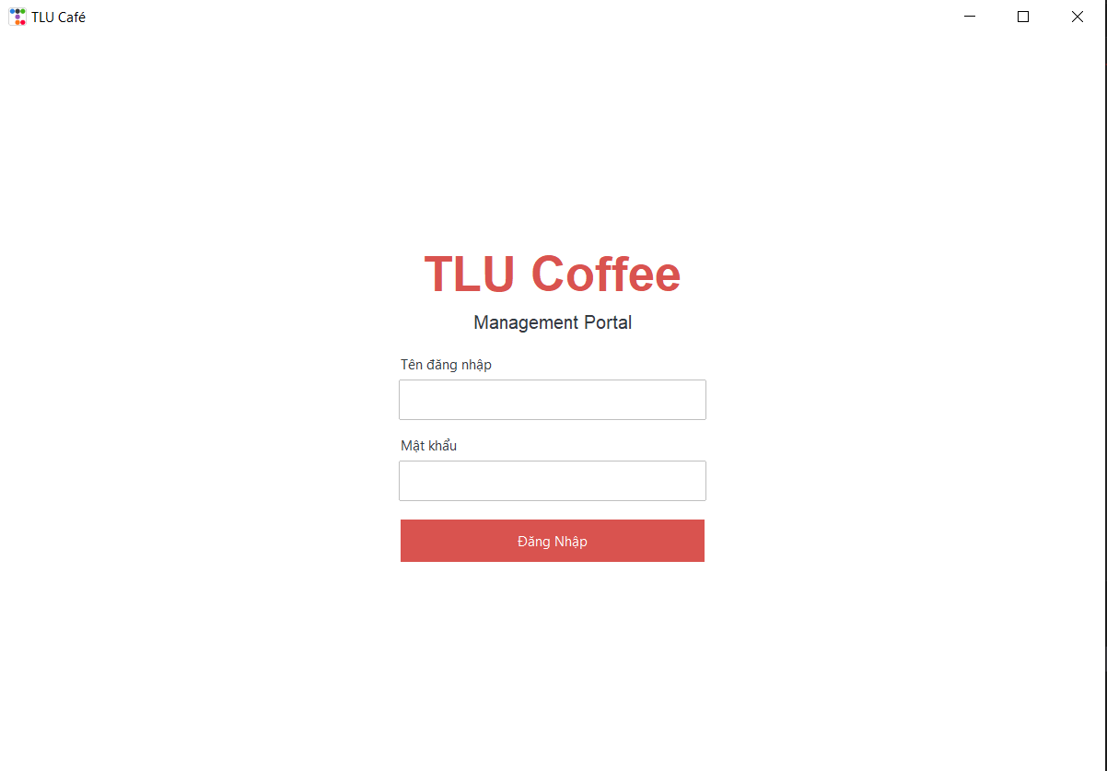
Hình 3.3. Giao diện Login

- Màn hình Chính (main_view.py): Xây dựng một Frame lớn chứa thanh công cụ điều hướng bên trái (Sidebar). Từ Sidebar này, người dùng bấm vào nút nào thì Frame bên phải sẽ gọi và hiển thị màn hình của chức năng tương ứng.
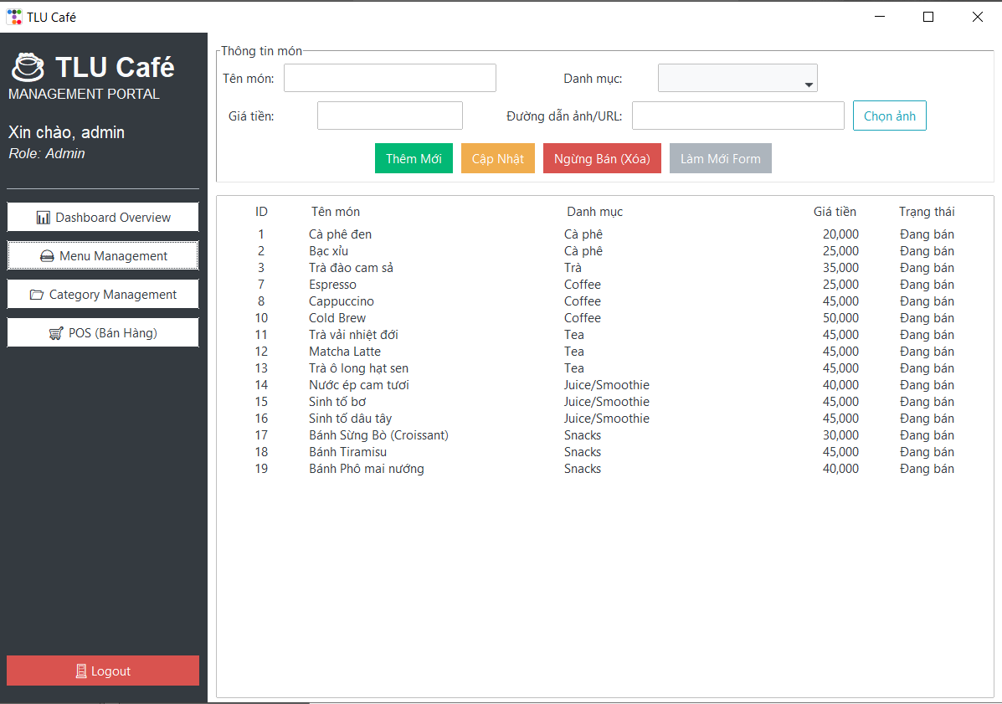
Hình 3.4. Giao diện trang quản lý Menu
- Màn hình Quản lý (category_view.py, menu_view.py): Bố trí các lưới dữ liệu (Treeview) để hiển thị danh sách sản phẩm và các ô Textbox, Combobox ở bên cạnh để người dùng nhập liệu Thêm/Sửa đồ uống.
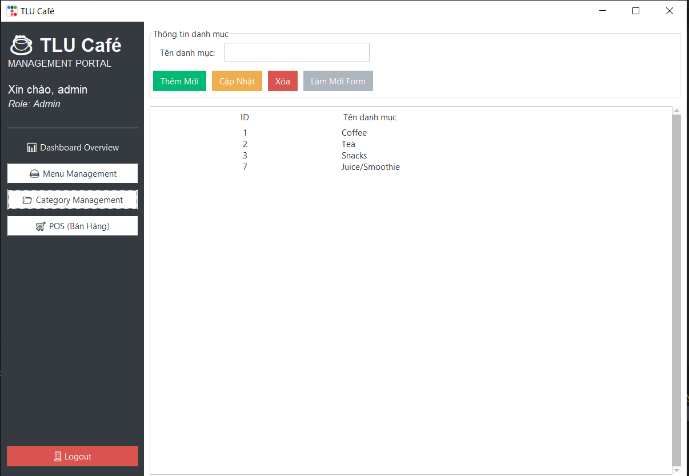
Hình 3.5. Giao diện trang quản lý Nhóm

- Màn hình Bán hàng POS (pos_view.py): Thiết kế phức tạp nhất với việc chia màn hình làm 2 phần: Bên trái là danh sách các nút bấm (Button) hình sản phẩm, bên phải là bảng lưới Giỏ hàng (Cart) và khu vực hiển thị Tổng tiền cần thanh toán.
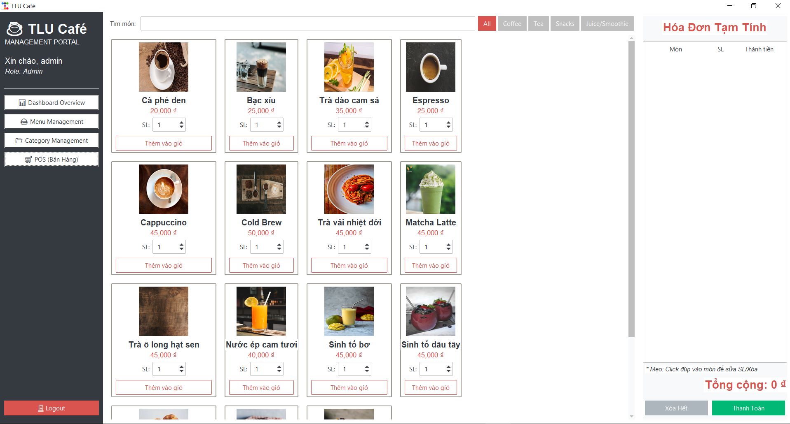
Hình 3.6. Giao diện trang Bán hàng

Xử lý logic và tương tác dữ liệu (Logic & DB Binding)
Sau khi giao diện đã hình thành, bước tiếp theo là viết các hàm (Functions) để gán sự kiện cho các nút bấm (Button Click) và thực thi lệnh SQL.
- Xử lý Đăng nhập: Khi bấm "Login", hệ thống lấy text từ ô nhập liệu, ghép vào câu lệnh SELECT * FROM Users WHERE username=? AND password=?. Nếu thành công, ứng dụng kiểm tra cột role để quyết định xem người này được mở chức năng nào.
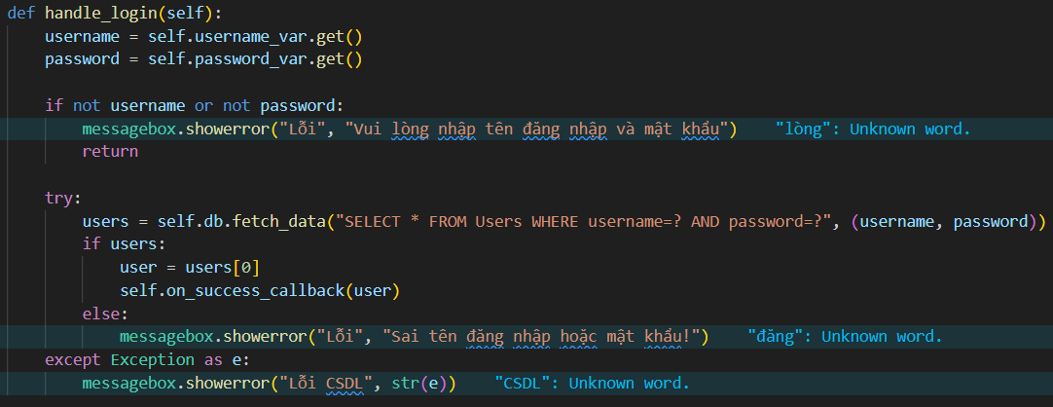
- Xử lý nghiệp vụ CRUD (Thêm/Sửa/Xóa): Tại màn hình Quản lý Menu, khi bấm nút "Thêm", hệ thống gom dữ liệu từ các ô nhập liệu, bắt lỗi rỗng (Validation) và gọi lệnh INSERT INTO Menu.... Sau đó gọi hàm làm mới (Refresh) Treeview để hiển thị món ăn vừa thêm.
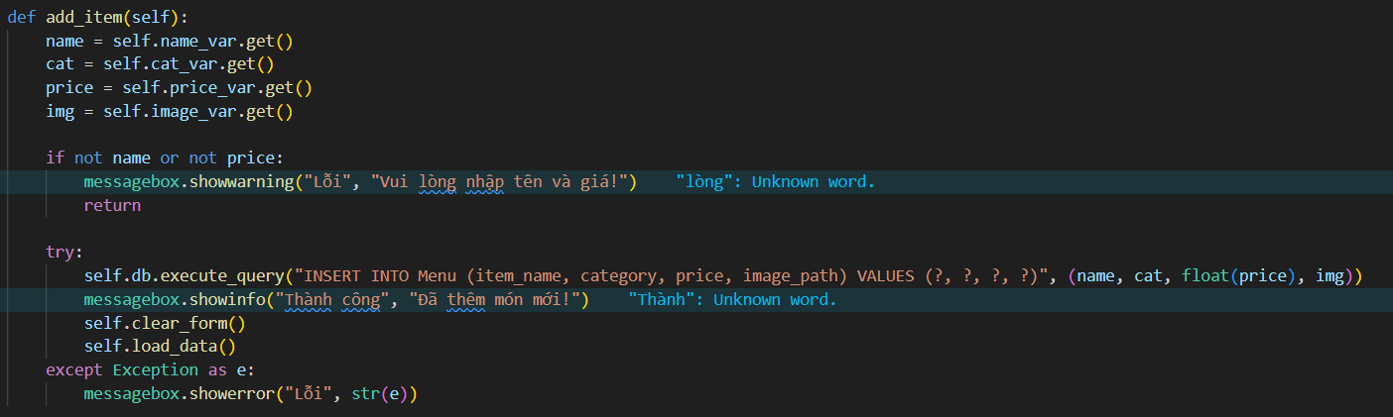
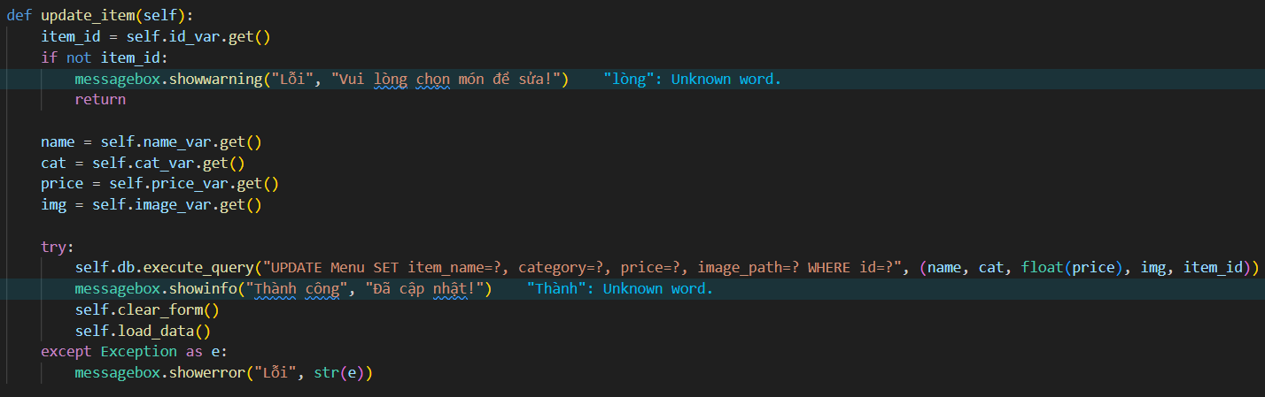
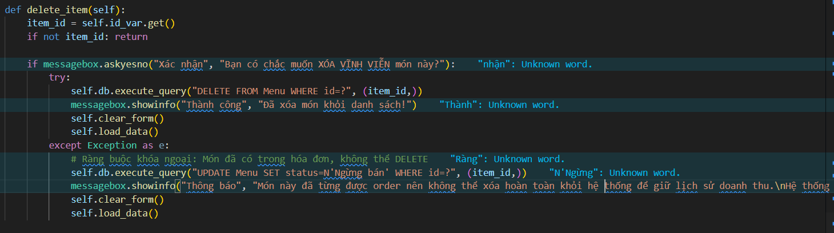
Hình 3.7. CRUD tại trang quản lý Menu

- Xử lý nghiệp vụ Bán hàng (POS):
- Gắn sự kiện click vào từng món: Hệ thống kiểm tra trong Giỏ hàng (Treeview bên phải) xem món đó đã có chưa, nếu có thì cộng dồn số lượng, nếu chưa thì thêm dòng mới.
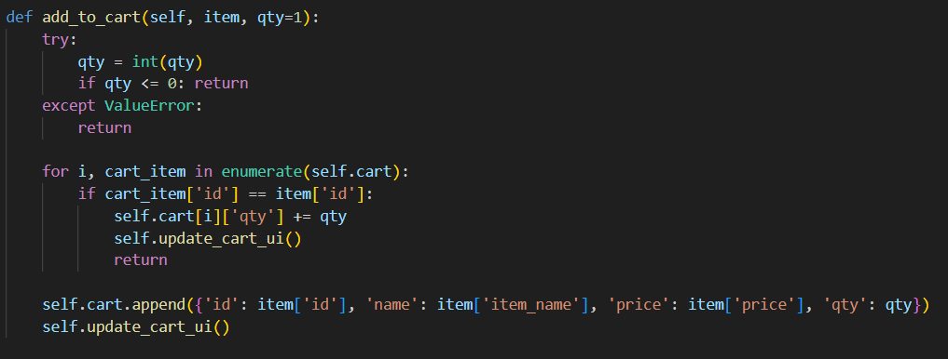
Hình 3.8. Hàm thêm sản phẩm vào cart

- Thanh toán: Khi ấn "Thanh toán", hệ thống mở một Transaction. Lần lượt INSERT tổng tiền vào bảng Orders (để lấy được order_id mới nhất), sau đó duyệt vòng lặp qua từng dòng trong Giỏ hàng để INSERT vào bảng OrderDetails.
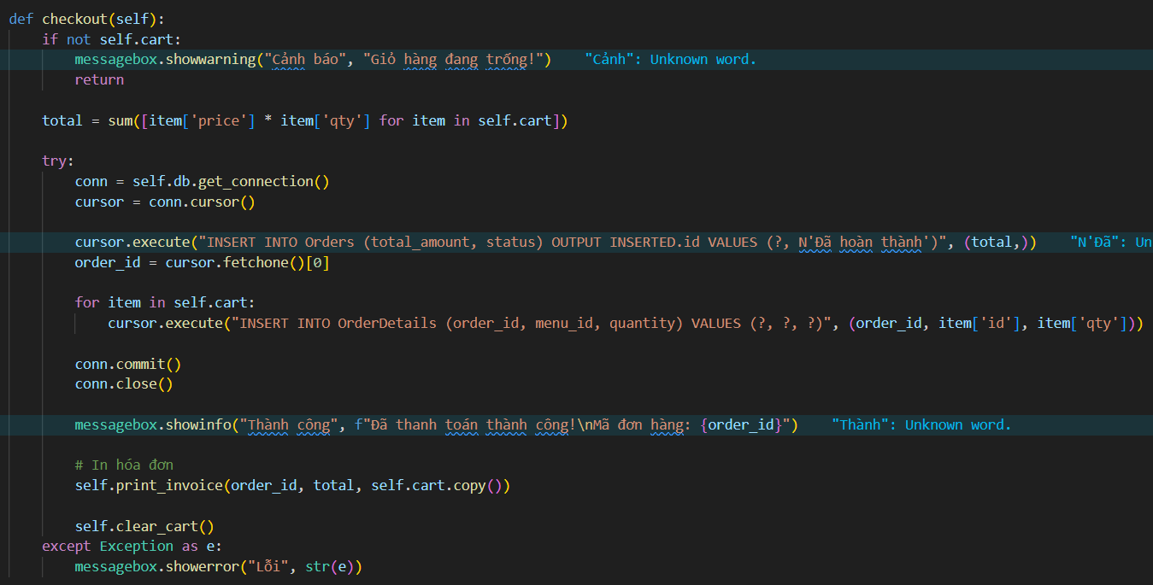
Hình 3.9. Hàm thanh toán trong trang POS

- Xử lý xuất hóa đơn: Kết thúc thanh toán, hệ thống tự động sinh ra một file văn bản (Ví dụ: hoadon_ORD_4.txt) sử dụng hàm xử lý file I/O của Python để in ra chi tiết đơn hàng, sẵn sàng đưa cho khách.
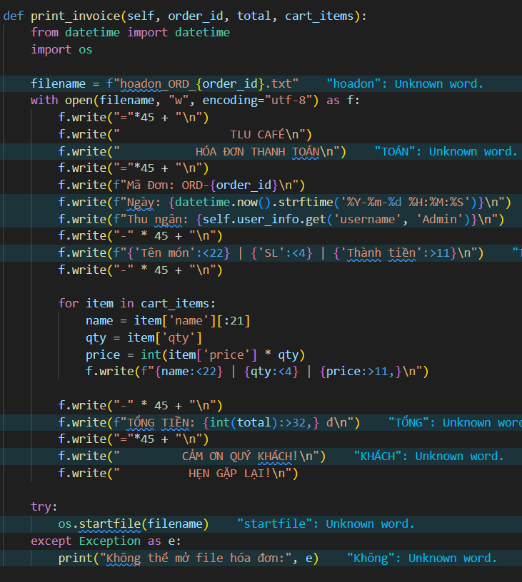
Hình 3.10. Hàm xuất hóa đơn
- Xử lý gọi API Thanh toán VietQR: Để giao diện không bị "đơ" hoặc treo trong lúc chờ mạng tải ảnh QR từ máy chủ VietQR về, hệ thống được thiết kế sử dụng kỹ thuật Đa luồng (Threading). Ngay khi có ID hóa đơn và Tổng tiền, một luồng phụ (Thread) sẽ được khởi tạo để chạy ngầm hàm urllib.request.urlopen. Hàm này gọi API của VietQR truyền vào Ngân hàng Techcombank và số tiền để lấy luồng dữ liệu (BytesIO). Sau đó, thư viện PIL (Pillow) sẽ tiếp nhận, render ảnh mã QR và gắn lên cửa sổ Popup (Toplevel) trên màn hình.
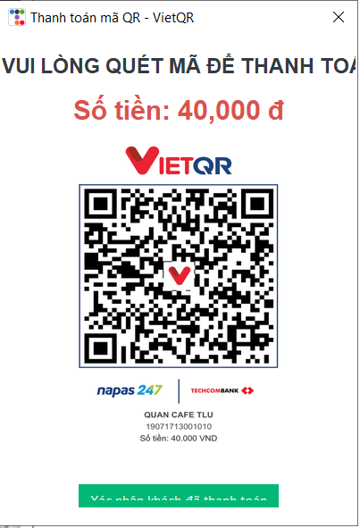
Hình 3.11. Giao diện QR Thanh toán

Triển khai ứng dụng (Deployment)
Sau khi hoàn tất quá trình lập trình và kiểm thử nội bộ trên môi trường phát triển (IDE), ứng dụng cần được đóng gói để người dùng (Chủ quán/Nhân viên) có thể sử dụng dễ dàng trên máy tính mà không cần phải cài đặt Python rườm rà.

Đóng gói mã nguồn
Sử dụng PyInstaller: Ứng dụng Python gốc gồm rất nhiều file .py riêng lẻ. Để triển khai, dự án có thể sử dụng công cụ PyInstaller để biên dịch (Compile) toàn bộ thư mục src (từ main.py, các file view, đến file kết nối database.py) thành một file thực thi duy nhất là CafeTLU.exe.
Việc đóng gói này giúp mã nguồn được bảo mật, tránh việc người ngoài vô tình hoặc cố ý sửa đổi file code làm hỏng ứng dụng.

Hướng dẫn cài đặt cho người dùng
Để đưa phần mềm vào vận hành tại quán, kỹ thuật viên chỉ cần thực hiện 2 bước đơn giản:
- Cài đặt CSDL: Cài đặt SQL Server Management Studio (SSMS) trên máy chủ/máy thu ngân của quán. Sau đó, chạy file setup_db.py 1 lần duy nhất để hệ thống tự động khởi tạo các bảng và dữ liệu mồi.
- Khởi động ứng dụng: Người dùng chỉ việc copy thư mục chứa file CafeTLU.exe ra màn hình Desktop, nhấp đúp chuột để phần mềm chạy lên và tiến hành đăng nhập bằng tài khoản được cấp phát.
Hệ thống hoạt động theo mô hình Client-Server cục bộ, dữ liệu được lưu trữ an toàn trong máy SQL Server nội bộ của cửa hàng mà không bị phụ thuộc vào kết nối Internet.

KIỂM THỬ VÀ ĐÁNH GIÁ

Kịch bản kiểm thử (Test Cases)
Để đảm bảo hệ thống phần mềm hoạt động ổn định và xử lý tốt các tình huống người dùng nhập sai dữ liệu, quá trình kiểm thử (Testing) đã được tiến hành thông qua phương pháp Kiểm thử hộp đen (Black-box testing). Dưới đây là bảng tổng hợp các kịch bản kiểm thử tiêu biểu đối với các chức năng cốt lõi của phần mềm:
STT | Chức năng | Kịch bản kiểm thử (Test Scenario) | Kết quả mong đợi (Expected Result) | Kết quả thực tế (Actual Result) | Đánh giá
1 | Đăng nhập | Để trống Tên đăng nhập hoặc Mật khẩu và bấm "Login". | Hệ thống không cho đăng nhập và hiện thông báo lỗi yêu cầu nhập đầy đủ. | Hiện thông báo lỗi: "Vui lòng nhập đầy đủ thông tin". | Pass (Đạt)
2 | Đăng nhập | Nhập sai mật khẩu của tài khoản Admin. | Không cho phép truy cập, hiện thông báo sai thông tin xác thực. | Hiện thông báo lỗi: "Sai tên đăng nhập hoặc mật khẩu". | Pass (Đạt)
3 | Phân quyền | Đăng nhập bằng tài khoản của Nhân viên (Staff). | Giao diện chỉ hiển thị chức năng Bán hàng (POS), ẩn chức năng Quản lý Menu và Báo cáo. | Sidebar tự động ẩn các nút không thuộc thẩm quyền của Staff. | Pass (Đạt)
4 | Quản lý SP | Tại trang Quản lý Sản phẩm, bấm "Thêm" nhưng bỏ trống ô Đơn giá. | Hệ thống bắt lỗi (Validation) không cho phép thêm vào Database, yêu cầu nhập giá. | Báo lỗi dữ liệu không hợp lệ. | Pass (Đạt)
5 | Quản lý DM | Cố tình xóa một Danh mục (Category) đang chứa sản phẩm bên trong. | Lỗi ràng buộc Khóa ngoại (Foreign Key), thông báo không thể xóa danh mục đang có sản phẩm kinh doanh. | Ngăn chặn hành vi xóa, hiển thị cảnh báo ràng buộc dữ liệu. | Pass (Đạt)
6 | Bán hàng POS | Bấm liên tục 3 lần vào cùng một thức uống trên Menu. | Giỏ hàng bên phải cập nhật món đó với Số lượng (Quantity) là 3, thay vì tạo 3 dòng trùng lặp. | Số lượng món tăng lên 3, tính lại Tổng tiền chính xác. | Pass (Đạt)
7 | Thanh toán | Bấm nút "Thanh toán" khi giỏ hàng (Cart) đang trống. | Cảnh báo chưa có sản phẩm nào để thanh toán, không sinh ra hóa đơn. | Hiện thông báo: "Giỏ hàng đang trống". | Pass (Đạt)
8 | Xuất hóa đơn | Tiến hành thanh toán thành công 1 đơn hàng hợp lệ. | Ghi nhận Order vào DB, tự động sinh ra một file .txt (VD: hoadon_ORD_5.txt) chứa chi tiết món. | File văn bản được tạo ra tại thư mục gốc, nội dung hóa đơn hiển thị đầy đủ, căn lề chuẩn. | Pass (Đạt)
STT | Chức năng | Kịch bản kiểm thử (Test Scenario) | Kết quả mong đợi (Expected Result) | Kết quả thực tế (Actual Result) | Đánh giá
1 | Đăng nhập | Để trống Tên đăng nhập hoặc Mật khẩu và bấm "Login". | Hệ thống không cho đăng nhập và hiện thông báo lỗi yêu cầu nhập đầy đủ. | Hiện thông báo lỗi: "Vui lòng nhập đầy đủ thông tin". | Pass (Đạt)
2 | Đăng nhập | Nhập sai mật khẩu của tài khoản Admin. | Không cho phép truy cập, hiện thông báo sai thông tin xác thực. | Hiện thông báo lỗi: "Sai tên đăng nhập hoặc mật khẩu". | Pass (Đạt)
3 | Phân quyền | Đăng nhập bằng tài khoản của Nhân viên (Staff). | Giao diện chỉ hiển thị chức năng Bán hàng (POS), ẩn chức năng Quản lý Menu và Báo cáo. | Sidebar tự động ẩn các nút không thuộc thẩm quyền của Staff. | Pass (Đạt)
4 | Quản lý SP | Tại trang Quản lý Sản phẩm, bấm "Thêm" nhưng bỏ trống ô Đơn giá. | Hệ thống bắt lỗi (Validation) không cho phép thêm vào Database, yêu cầu nhập giá. | Báo lỗi dữ liệu không hợp lệ. | Pass (Đạt)
5 | Quản lý DM | Cố tình xóa một Danh mục (Category) đang chứa sản phẩm bên trong. | Lỗi ràng buộc Khóa ngoại (Foreign Key), thông báo không thể xóa danh mục đang có sản phẩm kinh doanh. | Ngăn chặn hành vi xóa, hiển thị cảnh báo ràng buộc dữ liệu. | Pass (Đạt)
6 | Bán hàng POS | Bấm liên tục 3 lần vào cùng một thức uống trên Menu. | Giỏ hàng bên phải cập nhật món đó với Số lượng (Quantity) là 3, thay vì tạo 3 dòng trùng lặp. | Số lượng món tăng lên 3, tính lại Tổng tiền chính xác. | Pass (Đạt)
7 | Thanh toán | Bấm nút "Thanh toán" khi giỏ hàng (Cart) đang trống. | Cảnh báo chưa có sản phẩm nào để thanh toán, không sinh ra hóa đơn. | Hiện thông báo: "Giỏ hàng đang trống". | Pass (Đạt)
8 | Xuất hóa đơn | Tiến hành thanh toán thành công 1 đơn hàng hợp lệ. | Ghi nhận Order vào DB, tự động sinh ra một file .txt (VD: hoadon_ORD_5.txt) chứa chi tiết món. | File văn bản được tạo ra tại thư mục gốc, nội dung hóa đơn hiển thị đầy đủ, căn lề chuẩn. | Pass (Đạt)

Kết quả đạt được và Đánh giá hệ thống
Sau quá trình nghiên cứu, xây dựng và chạy thử nghiệm thực tế, ứng dụng "Quản lý quán Café TLU" cơ bản đã hoàn thiện và đáp ứng được các mục tiêu đề ra ban đầu. Dưới đây là những đánh giá khách quan về ưu điểm và những mặt còn hạn chế của phần mềm.

Ưu điểm của hệ thống
- Giao diện hiện đại và trực quan: Thay vì sử dụng bộ UI mặc định của Tkinter, việc ứng dụng thành công thư viện ttkbootstrap đã đem lại một giao diện thiết kế phẳng (Flat Design) cực kỳ hiện đại, màu sắc hài hòa và trải nghiệm người dùng (UX) không thua kém các phần mềm thương mại hiện nay.
- Kiến trúc mã nguồn rõ ràng: Source code được tổ chức ngăn nắp (chia thành các file View, Script khởi tạo DB, file kết nối riêng biệt). Điều này thể hiện tư duy lập trình mô-đun (Modular Programming), giúp dự án dễ dàng mở rộng và bảo trì trong tương lai.
- Tự động hóa triển khai: Điểm sáng của dự án là việc thiết kế các file script (setup_db.py, seed_menu.py). Người dùng cuối không cần biết về SQL cũng có thể tự động cài đặt và khởi tạo toàn bộ Cơ sở dữ liệu và dữ liệu mẫu chỉ với 1 cú click chuột.
- Tương tác dữ liệu ổn định: Việc sử dụng thư viện pyodbc kết hợp với SQL Server giúp quá trình lưu trữ hóa đơn, thống kê doanh thu diễn ra mượt mà, bảo toàn được tính toàn vẹn dữ liệu thông qua các ràng buộc Khóa chính, Khóa ngoại.
- Tính thực tiễn cao: Tính năng xuất biên lai thanh toán trực tiếp ra file văn bản .txt mô phỏng rất sát nghiệp vụ bán hàng thực tế tại các mô hình F&B, sẵn sàng tích hợp với các máy in nhiệt mini.
- Tích hợp thanh toán hiện đại: Khắc phục được nhược điểm của các phần mềm quản lý đồ án thông thường chỉ có thanh toán giả lập bằng tiền mặt. Ứng dụng đã gọi thành công API từ bên thứ 3 (VietQR) để tự động hóa khâu chuyển khoản ngân hàng (Techcombank), mang tính ứng dụng thực tiễn cực kỳ cao và hoàn toàn có thể đem ra sử dụng ngay tại các cửa hàng kinh doanh vừa và nhỏ.

Hạn chế
Mặc dù đã cố gắng hoàn thiện, song do thời gian và kinh nghiệm còn hạn chế, ứng dụng vẫn tồn tại một số khuyết điểm cần được khắc phục trong các phiên bản sau:
- Chưa tách biệt hoàn toàn mô hình MVC: Hiện tại, các đoạn mã xử lý logic nghiệp vụ và câu lệnh truy vấn SQL (Query) đôi khi vẫn còn được viết gộp chung bên trong các file giao diện (views/). Điều này làm file View bị dài và khó kiểm thử tự động (Unit Test). Ở phiên bản tối ưu, các câu lệnh SQL cần được tách ra một tầng riêng biệt (Controllers hoặc Models).
- Khả năng mở rộng qua mạng internet: Phần mềm hiện tại chỉ hoạt động dưới dạng Local Desktop Application (Ứng dụng cục bộ). Nếu quán café mở rộng thành một chuỗi (Chain) cần quản lý đồng bộ dữ liệu từ xa (Cloud), thì mô hình kết nối cơ sở dữ liệu hiện tại sẽ không đáp ứng được mà cần nâng cấp lên sử dụng API (Web Services).

KẾT LUẬN VÀ HƯỚNG PHÁT TRIỂN

Kết luận
Sau một thời gian nghiêm túc nghiên cứu, phân tích và tiến hành lập trình, đồ án "Xây dựng Ứng dụng Quản lý quán Café TLU" đã hoàn thành và đạt được những mục tiêu cốt lõi đặt ra ban đầu.
- Về mặt lý thuyết và kỹ năng: Quá trình thực hiện đồ án đã giúp củng cố và nâng cao hiểu biết thực tế về ngôn ngữ lập trình Python. Thông qua việc vận dụng các bài học từ Lab Guide, người thực hiện đã nắm vững cách thiết kế giao diện đồ họa (GUI) với Tkinter/ttkbootstrap, hiểu rõ cơ chế kết nối và truy vấn Cơ sở dữ liệu SQL Server thông qua thư viện pyodbc, cũng như biết cách xử lý đa luồng (Threading) khi tích hợp các hàm gọi API mạng lưới.
- Về mặt sản phẩm phần mềm: Hệ thống đã ra đời với tư cách là một ứng dụng Desktop hoàn chỉnh, hoạt động mượt mà và ổn định. Sản phẩm giải quyết được trọn vẹn quy trình quản lý nghiệp vụ khép kín của một mô hình F&B bao gồm:
- Bảo mật và phân quyền nhân sự rạch ròi.
- Quản lý danh mục và thực đơn bằng giao diện trực quan.
- Tối ưu hóa thao tác bán hàng POS với giỏ hàng điện tử và in hóa đơn tức thì.
- Bắt kịp xu hướng thanh toán hiện đại thông qua việc tích hợp thành công API VietQR (Techcombank) sinh mã tự động.
Mặc dù phần mềm vẫn còn một số điểm giới hạn về mặt kiến trúc phân lớp MVC thuần túy, nhưng với các tính năng đang có, ứng dụng hoàn toàn đủ điều kiện để có thể triển khai và vận hành thực tế tại các quán café hoặc cửa hàng bán lẻ có quy mô vừa và nhỏ.

Hướng phát triển trong tương lai
Trong bối cảnh chuyển đổi số ngày càng sâu rộng, phần mềm quản lý không chỉ dừng lại ở việc tính tiền mà còn phải trở thành một hệ sinh thái hỗ trợ kinh doanh. Nếu có thêm thời gian và điều kiện để tiếp tục phát triển dự án, hệ thống sẽ được định hướng nâng cấp các tính năng sau:
- Quản lý Kho và Công thức pha chế (Inventory & Recipe Management): Mở rộng Cơ sở dữ liệu để quản lý nguyên vật liệu (Cà phê hạt, sữa, đường...). Mỗi khi thanh toán thành công 1 ly Bạc Xỉu, hệ thống sẽ tự động trừ đi số gram cà phê và lượng sữa tương ứng trong kho. Tính năng này giúp chủ quán kiểm soát chặt chẽ thất thoát nguyên liệu.
- Chuyển đổi dữ liệu lên Đám mây (Cloud Database): Thay vì sử dụng SQL Server cục bộ trên một máy tính (Localhost), cơ sở dữ liệu sẽ được di chuyển lên nền tảng đám mây (như Microsoft Azure hoặc AWS RDS). Điều này cho phép mở rộng mô hình quán café thành Dạng chuỗi (Chain), chủ quán có thể ngồi ở nhà và xem báo cáo doanh thu theo thời gian thực của tất cả các chi nhánh.
- Tích hợp Trí tuệ Nhân tạo (AI Analytics): Tích hợp sâu API của Google Gemini hoặc OpenAI để xây dựng một Trợ lý ảo cho người quản lý. AI sẽ tự động đọc dữ liệu từ bảng Orders để đưa ra các báo cáo phân tích thông minh (Ví dụ: Dự báo ngày mai nên nhập thêm bao nhiêu ký trà dựa trên thời tiết, hoặc đánh giá khung giờ nào quán đông khách nhất).
- Mở rộng nền tảng Web/Mobile cho Khách hàng: Xây dựng thêm một ứng dụng Web hoặc Mini-app (Zalo) đồng bộ chung với CSDL của phần mềm. Khách hàng có thể quét mã QR tại bàn để tự xem menu, tự gọi món và thanh toán từ xa, thông tin đơn hàng sẽ nhảy thẳng vào màn hình POS của nhân viên thu ngân.

